MIĘDZYGMINNY KONKURSU PLASTYCZNY
DLA PRZEDSZKOLI
„NIEPODLEGŁA POLSKA OCZAMI DZIECKA”

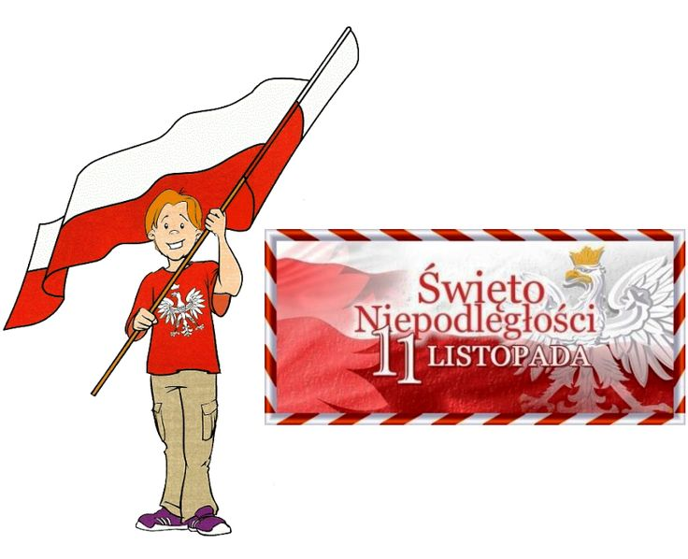

Zapraszamy przedszkola do udziału
w konkursie plastycznym

REGULAMIN MIĘDZYGMINNEGO KONKURSU PLASTYCZNEGO
DLA PRZEDSZKOLI „NIEPODLEGŁA POLSKA OCZAMI DZIECKA”

ORGANIZATOR:
Zespół Szkolno-Przedszkolny w Kobyli
Przedszkole w Łańcach

CELE KONKURSU:

- Promowanie wiedzy na temat niepodległości naszej ojczyzny.
- Zachęcanie dzieci do poznawania historii o Polsce i Polakach.
- Uświadamianie jak ważna jest ojczyzna.
- Kształtowanie umiejętności plastycznych dzieci.
- Kreowanie postawy twórczej przedszkolaka.

UCZESTNICTWO W KONKURSIE:

Konkurs zostanie przeprowadzony w dwóch kategoriach wiekowych:
- dzieci młodsze (3,4-latki)
- dzieci starsze (5,6-latki)

ZASADY KONKURSU PLASTYCZNEGO:

- Technika wykonania prac: dowolna, techniki płaskie, bez użycia materiałów sypkich.
- Format prac: A3 i A4
- Termin nadsyłania prac: 31 październik 2018

- Jury powołuje Organizator konkursu. Zadaniem jury jest ocena prac plastycznych zgodnie
z ustalonymi kryteriami.
- Każda praca powinna mieć tylko jednego autora. W konkursie nie mogą brać udziału prace zbiorowe. Każdy uczestnik konkursu może przesłać tylko 1 pracę.
- Przedszkole biorące udział w konkursie może nadesłać max. 2 prace w każdej kategorii.
- Organizator nie odpowiada za zniszczenie prac podczas ich przewozu.
- Nadesłane na konkurs prace nie będą zwracane ich autorom, pozostaną własnością Organizatora, który zastrzega sobie możliwość ich publikowania.
- Warunkiem udziału w konkursie jest dostarczenie czytelnie wypełnionego formularza zgłoszenia stanowiącego załącznik do niniejszego regulaminu.
- Prace należy składać osobiście lub przesłać pocztą do dnia 31.10.2018r.
na adres: Publiczne Przedszkole w Łańcach, ul. Szkolna 23 44-285 Łańce. W przypadku wysłania pracy pocztą lub kurierem (decyduje data wpływu pracy do organizatora).
8) W konkursie nie będą uwzględniane prace przesłane pocztą elektroniczną.
9) Osoby nadsyłające prace konkursowe wyrażają zgodę na przetwarzanie przez Organizatora
konkursu swoich danych osobowych zgodnie z zasadami określonymi w ustawie z dnia
29 sierpnia 1997 r. o ochronie danych osobowych (Dz. U. Nr 133, poz. 833 z późn.zm.)
10) Nagrody i dyplomy oraz podziękowania dla opiekunów zostaną przesłane pocztą,

Każda praca powinna być czytelnie opisana na odwrocie, pismem drukowanym, według
wzoru:
NAZWISKO ……………………………………………………………….…………………….....
IMIĘ …………………………………………….……… WIEK……………………….
NAZWA PRZEDSZKOLA……………………………………………………………………………… ……………………………………………………………………………………………………..
……………………………………………………………………………………………………...
ADRES …………………………………………………………………………………….............. ……………………………………………………………………………………………………..
E-MAIL I TELEFON PRZEDSZKOLA…………………………………………………………… ……………………………………………………....................................................................
IMIĘ I NAZWISKO NAUCZYCIELA/opiekuna ……………………………………………………

ADRES:
Publiczne Przedszkole w Łańcach
ul. Szkolna 11
44-285 Łańce
Osoby odpowiedzialne za organizację konkursu: Maria Mańczyk, Barbara Łukoszek

PRAWA AUTORSKIE:

- Organizator jest właścicielem egzemplarza nadesłanej pracy.
- Uczestnik przystępując do konkursu wyraża zgodę na rozpowszechnianie, przystosowanie
i publikowanie zdjęcia pracy.
- Uczestnik wyraża zgodę na publiczne wystawianie pracy oraz jej wykorzystywanie w środkach masowego przekazu przez Organizatora.

POSTANOWIENIA KOŃCOWE:

- Warunkiem wzięcia udziału w konkursie jest akceptacja warunków niniejszego Regulaminu
oraz dostarczenie wypełnionego formularza zgłoszeniowego.
- Niniejszy Regulamin dostępny jest na stronie internetowej szkoły.
Organizator zapewnia nagrody i dyplomy dla laureatów konkursu.
- W sprawach nieuregulowanych w niniejszym Regulaminie rozstrzyga Organizator.
- Organizator konkursu zastrzega sobie prawo do wprowadzenia zmian w Regulaminie.

FORMULARZ ZGŁOSZENIOWY

MIĘDZYGMINNY KONKURS PLASTYCZNY DLA PRZEDSZKOLI
„NIEPODLEGŁA POLSKA OCZAMI DZIECKA”

Uczestnik:
Imię i nazwisko .....................................................................................................................................
Nazwa przedszkola …………………………………………………………………………………..
Wiek …………………...........................................................................................................................
Opiekun uczestnika:
Imię i nazwisko ..........................................................................................................................

- Oświadczam, że załączona praca została wykonana przez zgłaszanego przeze mnie uczestnika samodzielnie i jest on jej jedynym autorem.
- Oświadczam, że zapoznałem/-łam się z regulaminem konkursu i wyrażam zgodę na udział
w konkursie zgodnie z określonymi w nim warunkami.
- Wyrażam zgodę na przetwarzanie przez Zespół Szkolno-Przedszkolny w Kobyli moich danych osobowych oraz danych osobowych zgłaszanego przeze mnie uczestnika, zgodnie z zasadami określonymi w ustawie z dnia 29 sierpnia 1997 r. o ochronie danych osobowych (t.j. Dz. U.
z 2016 r. poz. 922 z późn.zm.).
- Regulamin konkursu dostępny jest na stronie internetowej Zespołu Szkolno-Przedszkolnego w Kobyli.

…………………………………………………
data i podpis rodzica/opiekuna prawnego uczestnika

